ফ্রান্সের নিস শহরে
দিনেদুপুরে রাস্তায় মানুষের উপর লরি
৮৪ জন নিহত
মুক্তকথা: শুক্রবার ১৫ই জুলাই ২০১৬::
হত্যাকারী লরি চালকের পরিচয় মিলেছে। সে একজন গাড়িচালক ও তিউনিশিয়ান ফরাসী। লরিতে পাওয়া তার পরিচয় পত্রে পূর্ণ বিবরণ রয়েছে। তার নাম মোহামেদ লাহুয়ায়েজ বাহলুল।
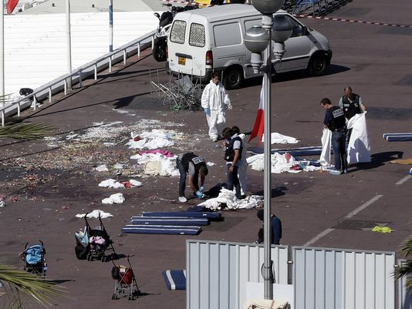
তার লরিতে একটি গুলির মেগাজিন, কালাশনিকভ রাইফেলের অবিকল একটি রাইফেল, একটি এম১৬রাইফেল, একখানা বাইসাইকেল, কাগজপত্র, একটি নকল পিষ্টল ও নকল গ্রেনেড পাওয়া গেছে।
ফ্রান্স পুলিশের খাতায় সে একজন ছোট্ট দুষ্কৃতিকারী। ৩ সন্তানের পিতা এই খুনি লাহুয়ায়েজ কোন ধরণের জঙ্গি মৌলবাদি কর্মকান্ডের সাথে জড়িত এমন কোন তথ্য ফ্রান্স পুলিশের জানা নেই। ফ্রান্স গোয়েন্দা পুলিশের খাতায় তার কোন নামই নেই। তবে সে বাচ্চাদের নিয়ে স্ত্রীর সাথে থাকে না, থাকে আলাদা।
ধারণা করা হচ্ছে এটি একটি সন্ত্রাসী হামলা। ফরাসি প্রেসিডেন্ট ফ্রাঁসোয়া ওঁলাদ বলেছেন ফ্রান্সে সবাই এখন ইসলামি সন্ত্রাসবাদের হুমকিতে রয়েছে। দেশটিতে শুক্রবার জাতীয় পতাকা অর্ধনমিত রাখার ঘোষণা দেয়া হয়েছে। ঘাতক লরি চালককে পুলিশ গুলি করে হত্যা করেছে।
তার বিষয়ে মিডিয়া আগে লিখেছিল, সে নিস শহরেই থাকে এবং পুলিশের কাছে পরিচিতও ছিল।
প্রত্যক্ষদর্শীরা বলছেন, ফ্রান্সের দক্ষিণাঞ্চলের নিস শহরে যখন বাস্তিল দূর্গ পতন দিবস উপলক্ষে একটি আতশবাজি প্রদর্শনী চলছিল, তখন বহু মানুষের ভিড়ের উপর একটি লরি উঠে যায়। ফলে ঘটনাস্থলেই অনেক মানুষ মারা যায়।
টুইটারের কয়েকটি ছবিতে দেখা যায় যে, অনেক মানুষ রাস্তার উপর পড়ে রয়েছে।
আগের দিন, এই ঘটনাকে একটি সন্ত্রাসী হামলা বলে বর্ণনা করেছে শহরটির কর্তৃপক্ষ। তারা বাসিন্দাদের ঘরের ভেতর থাকার জন্যেও অনুরোধ করেছে।
নিস শহরের প্রসিকিউটরদের উদ্ধৃত করে ফরাসি গণমাধ্যম বলেছে যে, সেখানে অন্তত ৮৪ জন নিহত হয়েছে এবং ২০২জন মানুষ আহত হয়েছে। গতকাল নিস শহরের মেয়র ক্রিশ্চিয়ান এস্ট্রোসি নিশ্চিত করে বলেছিলেন, একজন লরি চালক কয়েক ডজন মানুষ হত্যা করেছে।
ফ্রান্সের গণমাধ্যমের কাছে প্রত্যক্ষদর্শীদের কয়েকজন দাবি গতকাল বলেছিলেন যে সেখানে তারা গুলির শব্দও শুনতে পেয়েছেন। যদিও এই তথ্য এখনও যাচাই করা সম্ভব হয়নি।
শহরটির একজন বাসিন্দা বলেছেন, আমরা কয়েকটি গুলির শব্দও শুনতে পারি। প্রথমে আমরা ভেবেছিলাম যে, সেগুলো হয়তো আতশবাজির শব্দ। কিন্তু সবাইকে দৌড়ে পালাতে দেখে আমরাও আতংকিত হয়ে পড়ি। পরে আমরা একটি হোটেলে আশ্রয় নেই।
সামাজিক মাধ্যমে এই ঘটনার বেশ কয়েকটি ছবি প্রকাশ হয়েছে। তাতে দেখা যায়, অসংখ্য মানুষ আতংকিত মুখে শহরের রাস্তা ধরে ছুটে পালাচ্ছে।
এ ঘটনার পর সংকটকালীন জরুরী বৈঠক ডেকেছেন ফরাসি প্রেসিডেন্ট ফ্রাঁসোয়া ওঁলাদ।
গতবছর প্যারিসে সন্ত্রাসী হামলায় বহু হতাহতের ঘটনার পর থেকেই দেশটিতে জরুরী অবস্থা রয়েছে, তার মধ্যেই এই ঘটনা ঘটলো।
বাস্তিল দুর্গ পতনের দিবস হিসাবে ফ্রান্সে জাতীয়ভাবে দিনটি পালন করা হয়, এই উপলক্ষেই শহরটিতে নানা অনুষ্ঠান চলছিল।(খবর বিবিসি)

